Contenido

Flex-box (Diseño flexible) 3

Flex-direction 3

Flex-direction: row 3

Flex-direction: row-reverse 3

Flex-direction: column 3

Flex-wrap 4

Flex-wrap: nowrap 4

4

Flex-wrap: wrap 4

Flex-wrap: wrap-reverse 4

Flex-flow: [flex-direction] [flex-wrap] 5

Justify-content 5

Justify-content: flex-start 5

Justify-content: flex-start 5

Justify-content: center 5

Justify-content: space-between 5

Justify-content: space-around 6

Align-items 6

Align-items: flex-start 6

Align-items: flex-end 6

Align-items: center 7

Align-items: stretch 7

Align-items: baseline 7

Align-content 8

Align-content: flex-start 8

Align-content: flex-end 8

Align-content: center 9

Align-content: strech 9

Align-content: space-between 9

Align-content: space-around 10

Gap 10

Gap: 10px 10

Otros comandos interesantes: 11

# Flex-box (Diseño flexible)

## Flex-direction

### Flex-direction: row

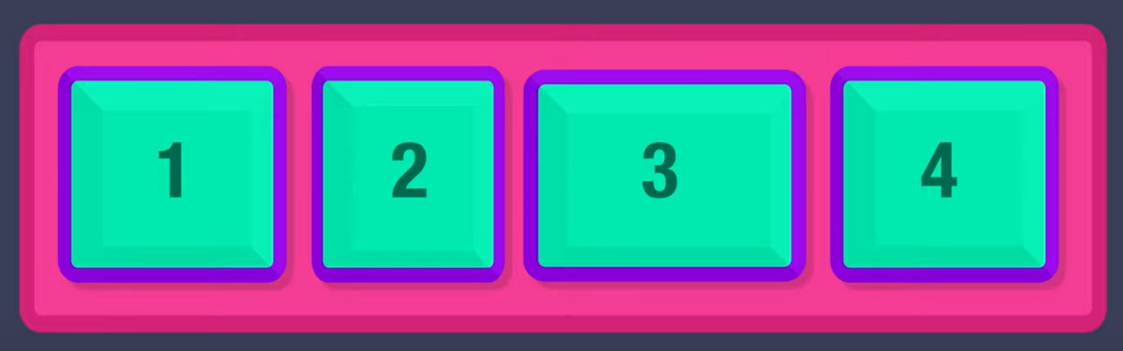Define como estarán puestos nuestros elementos dentro de una caja, por defecto viene en “flex-direction: row” que apilará nuestros elementos en filas

### Flex-direction: row-reverse

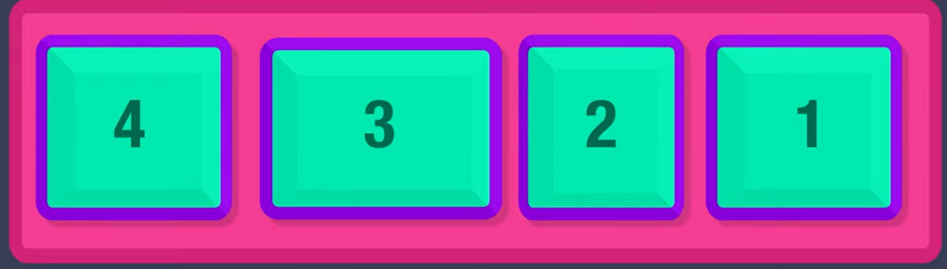Pone nuestros elementos en filas, pero en un orden inverso

Flex-direction: column  
Pone nuestros elementos organizados en columnas. Y con Flex-direction: column-reverse los pone al reves

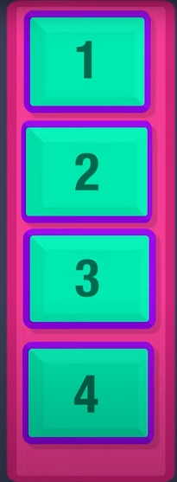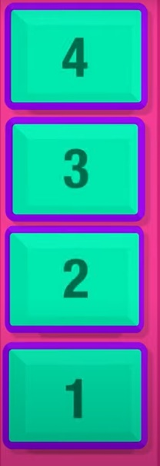

## Flex-wrap

### Flex-wrap: nowrap

Permite compartir espacio entre las cajas apilandolas todas

### 

### Flex-wrap: wrap

No comparte el espacio cuando una caja supera el espacio libre la mete abajo

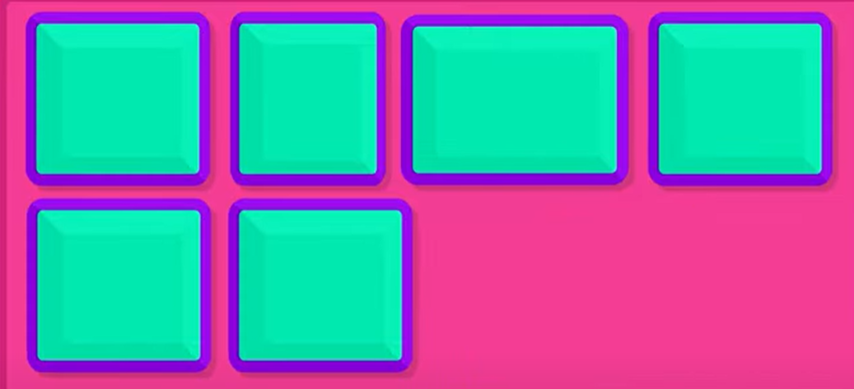

### Flex-wrap: wrap-reverse

Invierte el orden de los wrap

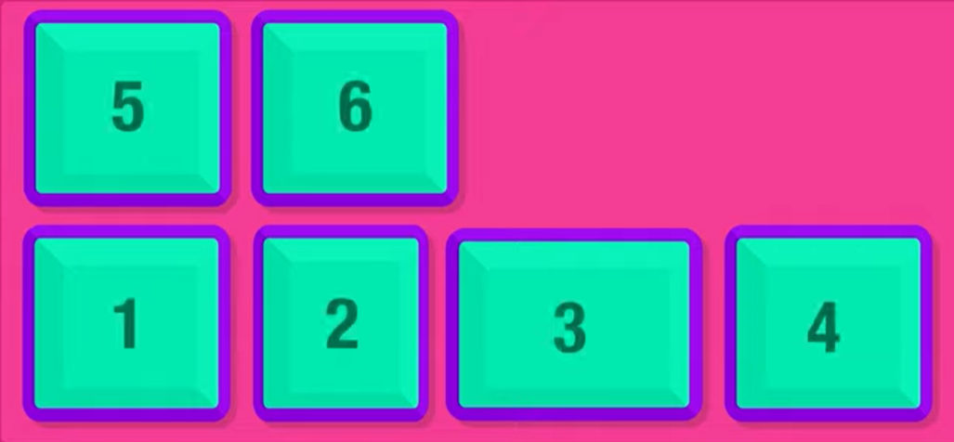

## Flex-flow: [flex-direction] [flex-wrap]

Gracias a este comando podemos indicar la dirección (row,colum…) y el wrap (nowrap,wrap…) en un solo comando

## Justify-content

### Justify-content: flex-start

Alinea los elementos al principio o a la izquierda

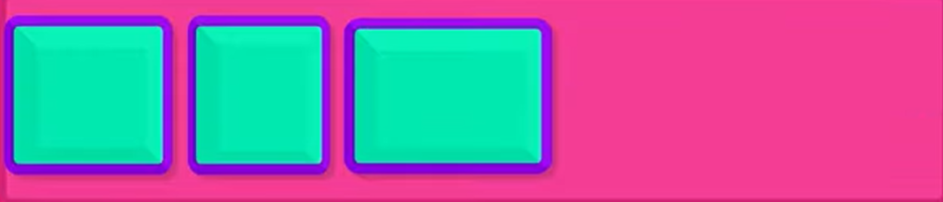

### Justify-content: flex-start

Alinea los elementos al final o a la derecha



### Justify-content: center

Alinea los elementos **HORIZONTALMENTE**

### Justify-content: space-between

Añade un espacio entre cada elemento

## Justify-content: space-around

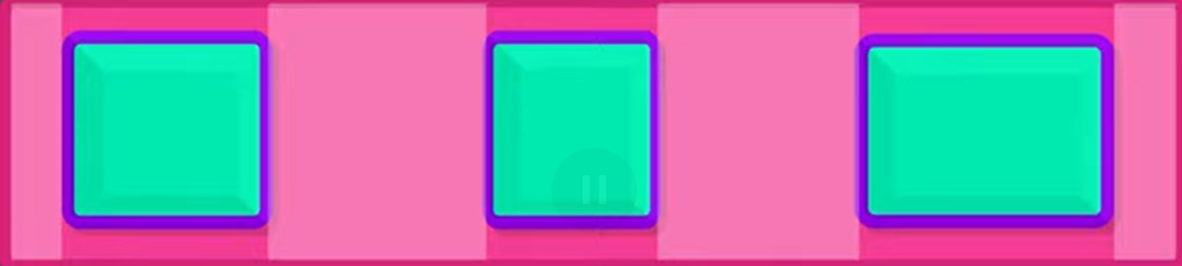Igual que el anterior, pero añade un espaciado ente los lados

## Align-items

### Align-items: flex-start

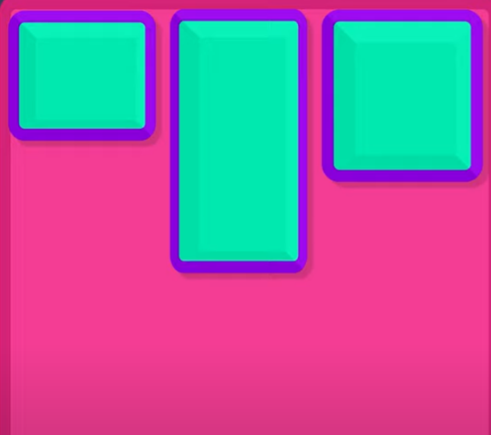Es el valor por defecto, verticalmente los elementos se sitúan arriba

### Align-items: flex-end

Verticalmente se sitúan abajo los elementos

### Align-items: center

Alinea los elementos **VERTICALMENTE** en el centro

### Align-items: stretch

Los elementos ocupan todo el alto de la caja

### Align-items: baseline

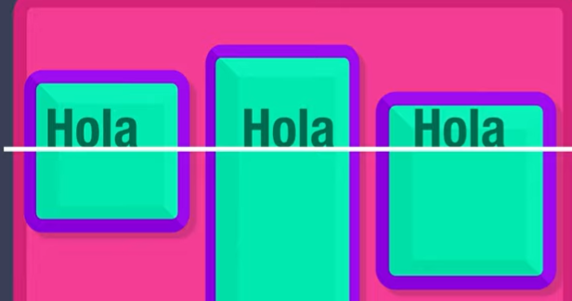Alina verticalmente los elementos según el texto

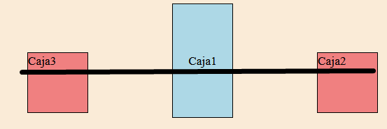

## Align-content

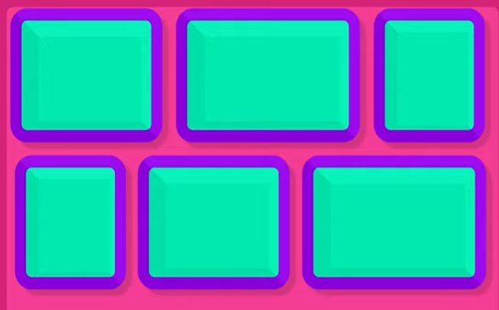Para usar este antes de nada se necesita el flex-wrap: wrap y que hay un desbordamiento es decir esto:

### Align-content: flex-start

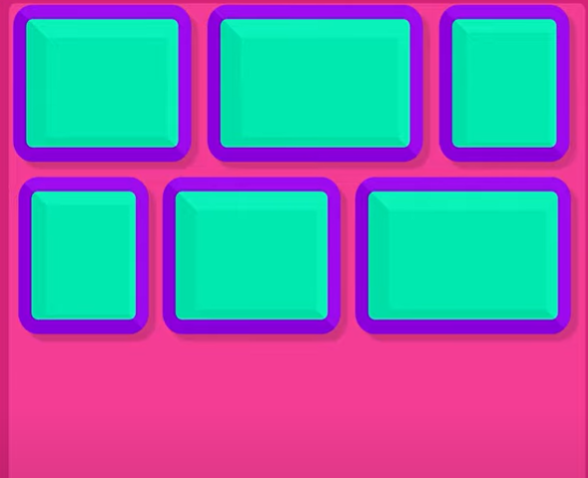Alinea los ítems arriba de la caja

### Align-content: flex-end

Alina los ítems en la parte de abajo

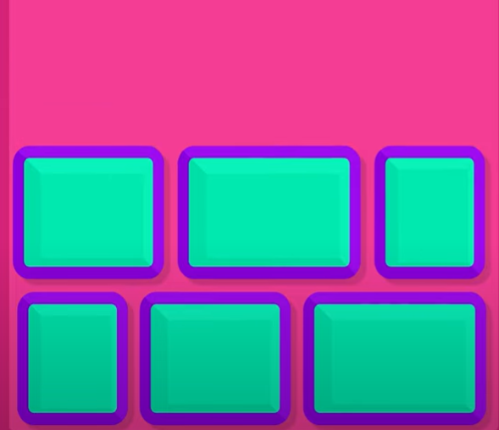

### Align-content: center

### Align-content: strech

### Align-content: space-between

### Align-content: space-around

## Gap

### Gap: 10px

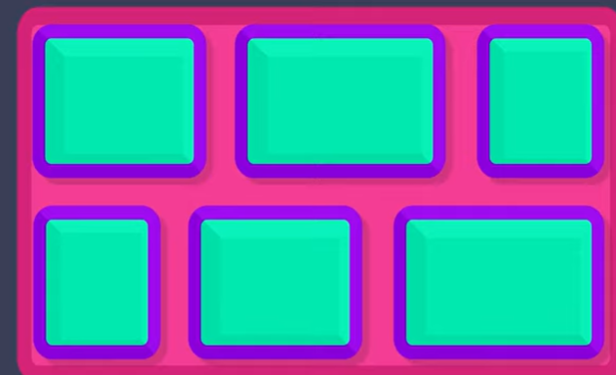Añade un espaciado de 10 pixeles entre los elementos, pero **no a los lados**

## Otros comandos interesantes:

Flex-grow: aumenta el tamaño proporcionalmente

Flex-shrink: Hace que al disminuir el ancho del contenedor se estrechen algunos mas y algunos menos

Flex-basis: casi igual al width pero evitando el desbordamiento

Align-self: Alinea un item en concreto